[1단계] : 엔티티 정의서

엔티티명 | 포함속성
회원 | 회원번호, 아이디, 비밀번호, 이름, 전화번호, 이메일, 약관동의, 가입날짜, 회원종류(가입/탈퇴)
관리자 | 관리자번호, 관리자 아이디, 관리자 비밀번호
결제 | 결제번호, 예약번호, 현장번호, 카드사, 카드번호, 유효기간, cvc, 금액, 약관동의, 결제일자, 결제종류(온라인/오프라인), 차액부과금, 결제 상황(환불/결제)
예약 | 예약번호, 결제번호, 회원번호, 예약상황(사용/미사용/취소), 예약자 이름, 예약자 전화번호, 예약 금액, 감면혜택 종류, 예약자리, 신청날짜, 예약날짜, 약관동의,
현장발매정보 | 현장발매번호, 결제번호, 주차자리, 이름, 전화번호, 차량번호, 입차시간, 퇴차시간, 이용시간, 이용가격, 감면혜택종류, 현장상황(주차중,퇴차)
공지사항 | 공지사항번호, 제목, 내용, 공지사항 작성일, 관리자 아이디
Q&A | Q&A번호, 회원 아이디, QnA 제목, QnA 내용, QnA 작성일
REPLY | 댓글번호, Q&A번호, 관리자 아이디, 댓글 내용, 댓글 작성일

[2단계] : 논리적 ERD
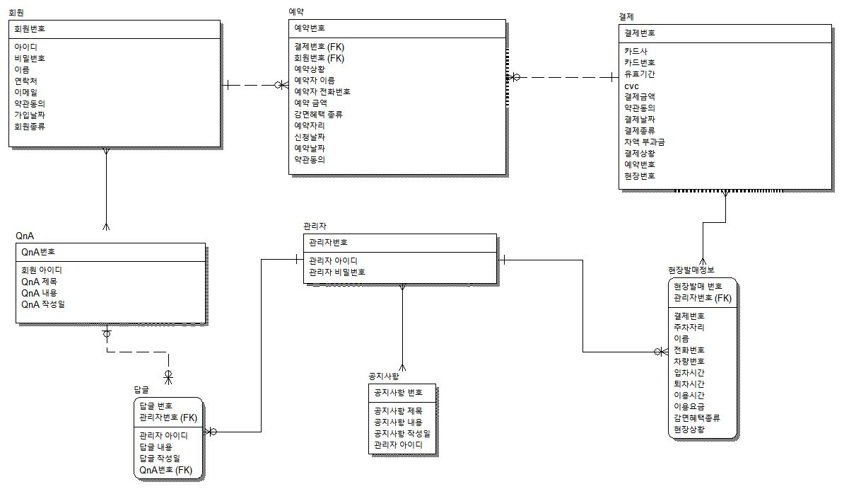

[3단계] : 테이블 명세서
1. 회원 테이블
테이블명 | MEMBER_TB |  |  | Table 기술서 |  | 작성일 | 16.05.30 | page
System | Windows10, Windows7, Oracle 11g |  |  |  |  | 작성자
테이블 설명 |  | 회원 테이블
No | Attribute |  | Data Type |  | NN | Key | Default | Description
1 | MEMBERNUM |  | NUMBER |  | Y | PK |  | 회원번호
2 | MEMBERID |  | VARCHAR2(50) |  | Y |  |  | 회원 아이디
3 | MEMBERPWD |  | VARCHAR2(100) |  | Y |  |  | 회원 비밀번호
4 | MEMBERNAME |  | VARCHAR2(50) |  | Y |  |  | 이름
5 | MEMBERPHONE |  | VARCHAR2(20) |  | Y |  |  | 전화번호
6 | MEMBEREMAIL |  | VARCHAR2(50) |  | Y |  |  | 이메일
7 | MEMBERPOLICY |  | NUMBER |  | Y |  |  | 약관동의
8 | MEMBERDATE |  | DATE |  | Y |  | SYSDATE | 가입날짜
9 | MEMBERTYPE |  | NUMBER |  | Y |  | 1 | 회원종류(가입/탈퇴)

2. 관리자 테이블
테이블명 | ADMIN_TB |  |  | Table 기술서 | 작성일 | 16.05.30 | page
System | Windows10, Windows7, Oracle 11g |  |  | Table 기술서 | 작성자
테이블 설명 |  | 관리자 테이블
No | Attribute |  | Data Type | NN | Key | Default | Description
1 | ADMINNUM |  | NUMBER | Y | PK |  | 관리자 번호
2 | ADMINID |  | VARCHAR2(50) | Y |  |  | 아이디
3 | ADMINPWD |  | VARCHAR2(100) | Y |  |  | 비밀번호

3. 예약 테이블
테이블명 | BOOKING_TB |  |  | Table 기술서 | 작성일 | 16.05.30 |  | page
System | Windows10, Windows7, Oracle 11g |  |  | Table 기술서 | 작성자
테이블 설명 |  | 주차예약 테이블
No | Attribute |  | Data Type | NN | Key | Default | Description
1 | BOOKINGNUM |  | VARCHAR2(20) | Y | PK |  | 예약번호
2 | PAYMENTNUM |  | VARCHAR2(20) | Y | FK |  | 결제번호
3 | MEMBERNUM |  | NUMBER | Y | FK |  | 회원번호
4 | BOOKINGSTATE |  | NUMBER | Y |  | 0 | 예약상황(미사용 0/사용1/취소2)
5 | BOOKINGNAME |  | VARCHAR2(50) | Y |  |  | 예약자 이름
6 | BOOKINGPHONE |  | VARCHAR2(20) | Y |  |  | 예약자 전화번호
7 | BOOKINGMONEY |  | NUMBER | Y |  |  | 예약금액
8 | BOOKINGDISCOUNT |  | VARCHAR2(100) | N |  |  | 감면혜택 종류
9 | BOOKINGSPOT |  | VARCHAR2(20) | Y |  |  | 예약자리
10 | APPLICATIONDATE |  | DATE | Y |  | sysdate | 신청날짜
11 | BOOKINGDATE |  | DATE | Y |  |  | 예약날짜
12 | BOOKINGPOLICY |  | NUMBER | Y |  |  | 약관동의

4. 결제테이블
테이블명 | PAYMENT_TB |  |  | Table 기술서 | 작성일 | 16.05.30 | page
System | Windows10, Windows7, Oracle 11g |  |  | Table 기술서 | 작성자
테이블 설명 |  | 결제 테이블
No | Attribute |  | Data Type | NN | Key | Default | Description
1 | PAYMENTNUM |  | NUMBER | Y | PK |  | 결제번호
2 | CARDCOMPANY |  | VARCHAR2(50) | Y |  |  | 카드사
3 | CARDNUM |  | VARCHAR2(50) | Y |  |  | 카드번호
4 | CARDVALID |  | VARCHAR2(20) | Y |  |  | 유효기간
5 | CARDCVC |  | VARCHAR2(20) | Y |  |  | cvc
6 | PAYMENTMONEY |  | NUMBER | Y |  |  | 결제금액
7 | PAYMENTPOLICY |  | NUMBER | Y |  |  | 약관동의
8 | PAYMENTDATE |  | DATE | Y |  | SYSDATE | 결제날짜
9 | PAYMENTTYPE |  | NUMBER | Y |  |  | 결제종류 (온라인1/오프라인2)
10 | PAYMENTPENALTY |  | NUMBER | N |  |  | 차액 부과금
11 | PAYMENTSTATE |  | NUMBER | Y |  | 1 | 결제상황 (결제 1/환불0)
12 | BOOKINGNUM |  | NUMBER | N |  |  | 예약번호
13 | OFFLINENUM |  | NUMBER | N |  |  | 현장번호

5. QnA
테이블명 | QNA_TB |  |  | Table 기술서 | 작성일 | 16.05.30 |  | page
System | Windows10, Windows7, Oracle 11g |  |  | Table 기술서 | 작성자
테이블 설명 |  | QNA 테이블
No | Attribute |  | Data Type | NN | Key | Default | Description
1 | QNANUM |  | NUMBER | Y | PK |  | QnA 번호
2 | MEMBERID |  | VARCHAR2(50) | Y |  |  | 회원 아이디
3 | QNATITLE |  | VARCHAR2(250) | Y |  |  | QnA 제목
4 | QNACONTENT |  | CLOB | Y |  |  | QnA 내용
5 | QNAWRITEDATE |  | DATE |  |  | SYSDATE | QnA 작성일

6. 공지사항
테이블명 | NOTICE_TB |  |  | Table 기술서 | 작성일 | 16.05.30 | page
System | Windows10, Windows7, Oracle 11g |  |  | Table 기술서 | 작성자
테이블 설명 |  | 공지사항 테이블
No | Attribute |  | Data Type | NN | Key | Default | Description
1 | NOTICENUM |  | NUMBER | Y | PK |  | 공지사항 번호
2 | NOTICETITLE |  | VARCHAR2(250) | Y |  |  | 공지사항 제목
3 | NOTICECONTENT |  | CLOB | Y |  |  | 공지사항 내용
4 | NOTICEWRITEDATE |  | DATE | Y |  | SYSDATE | 공지사항 작성일
5 | ADMINID |  | VARCHAR2(50) | Y |  |  | 관리자 아이디

8. 답글
테이블명 | REPLY_TB |  |  | Table 기술서 | 작성일 | 16.05.30 | page
System | Windows10, Windows7, Oracle 11g |  |  | Table 기술서 | 작성자
테이블 설명 |  | 답글 테이블
No | Attribute |  | Data Type | NN | Key | Default | Description
1 | REPLYNUM |  | NUMBER | Y | PK |  | 답글 번호
2 | QNANUM |  | NUMBER | Y | FK |  | QnA 번호
3 | ADMINID |  | VARCHAR2(50) | Y |  |  | 관리자 아이디
4 | REPLYCONTENT |  | CLOB | Y |  |  | REPLY 내용
5 | REPLYWRITEDATE |  | DATE |  |  | SYSDATE | REPLY 작성일

8. 현장발매정보
테이블명 | OFFLINE_TB |  |  | Table 기술서 | 작성일 | 16.05.30 | page
System | Windows10, Windows7, Oracle 11g |  |  | Table 기술서 | 작성자
테이블 설명 |  | 현장발매정보 테이블
No | Attribute |  | Data Type | NN | Key | Default | Description
1 | OFFLINENUM |  | VARCHAR2(20) | Y | PK |  | 현장발매 번호
2 | PAYMENTNUM |  | VARCHAR2(20) | N |  |  | 결제 번호
3 | OFFLINESPOT |  | VARCHAR2(20) | Y |  |  | 주차자리
4 | OFFLINENAME |  | VARCHAR2(50) | Y |  |  | 이름
5 | OFFLINEPHONE |  | VARCHAR2(20) | Y |  |  | 전화번호
6 | OFFLINECARNUM |  | VARCHAR2(20) | Y |  |  | 차량번호
7 | OFFLINEINTIME |  | DATE | Y |  | SYSDATE | 입차시간
8 | OFFLINEOUTTIME |  | DATE | N |  |  | 퇴차시간
9 | OFFLINETIME |  | NUMBER | N |  |  | 이용시간
10 | OFFLINEMONEY |  | NUMBER | N |  |  | 이용요금
11 | OFFLINEDISCOUNT |  | VARCHAR2(50) | N |  |  | 감면혜택종류
12 | OFFLINESTATE |  | NUMBER | Y |  | 1 | 현장상황(주차중1/퇴차0)

[4] 물리적 ERD
